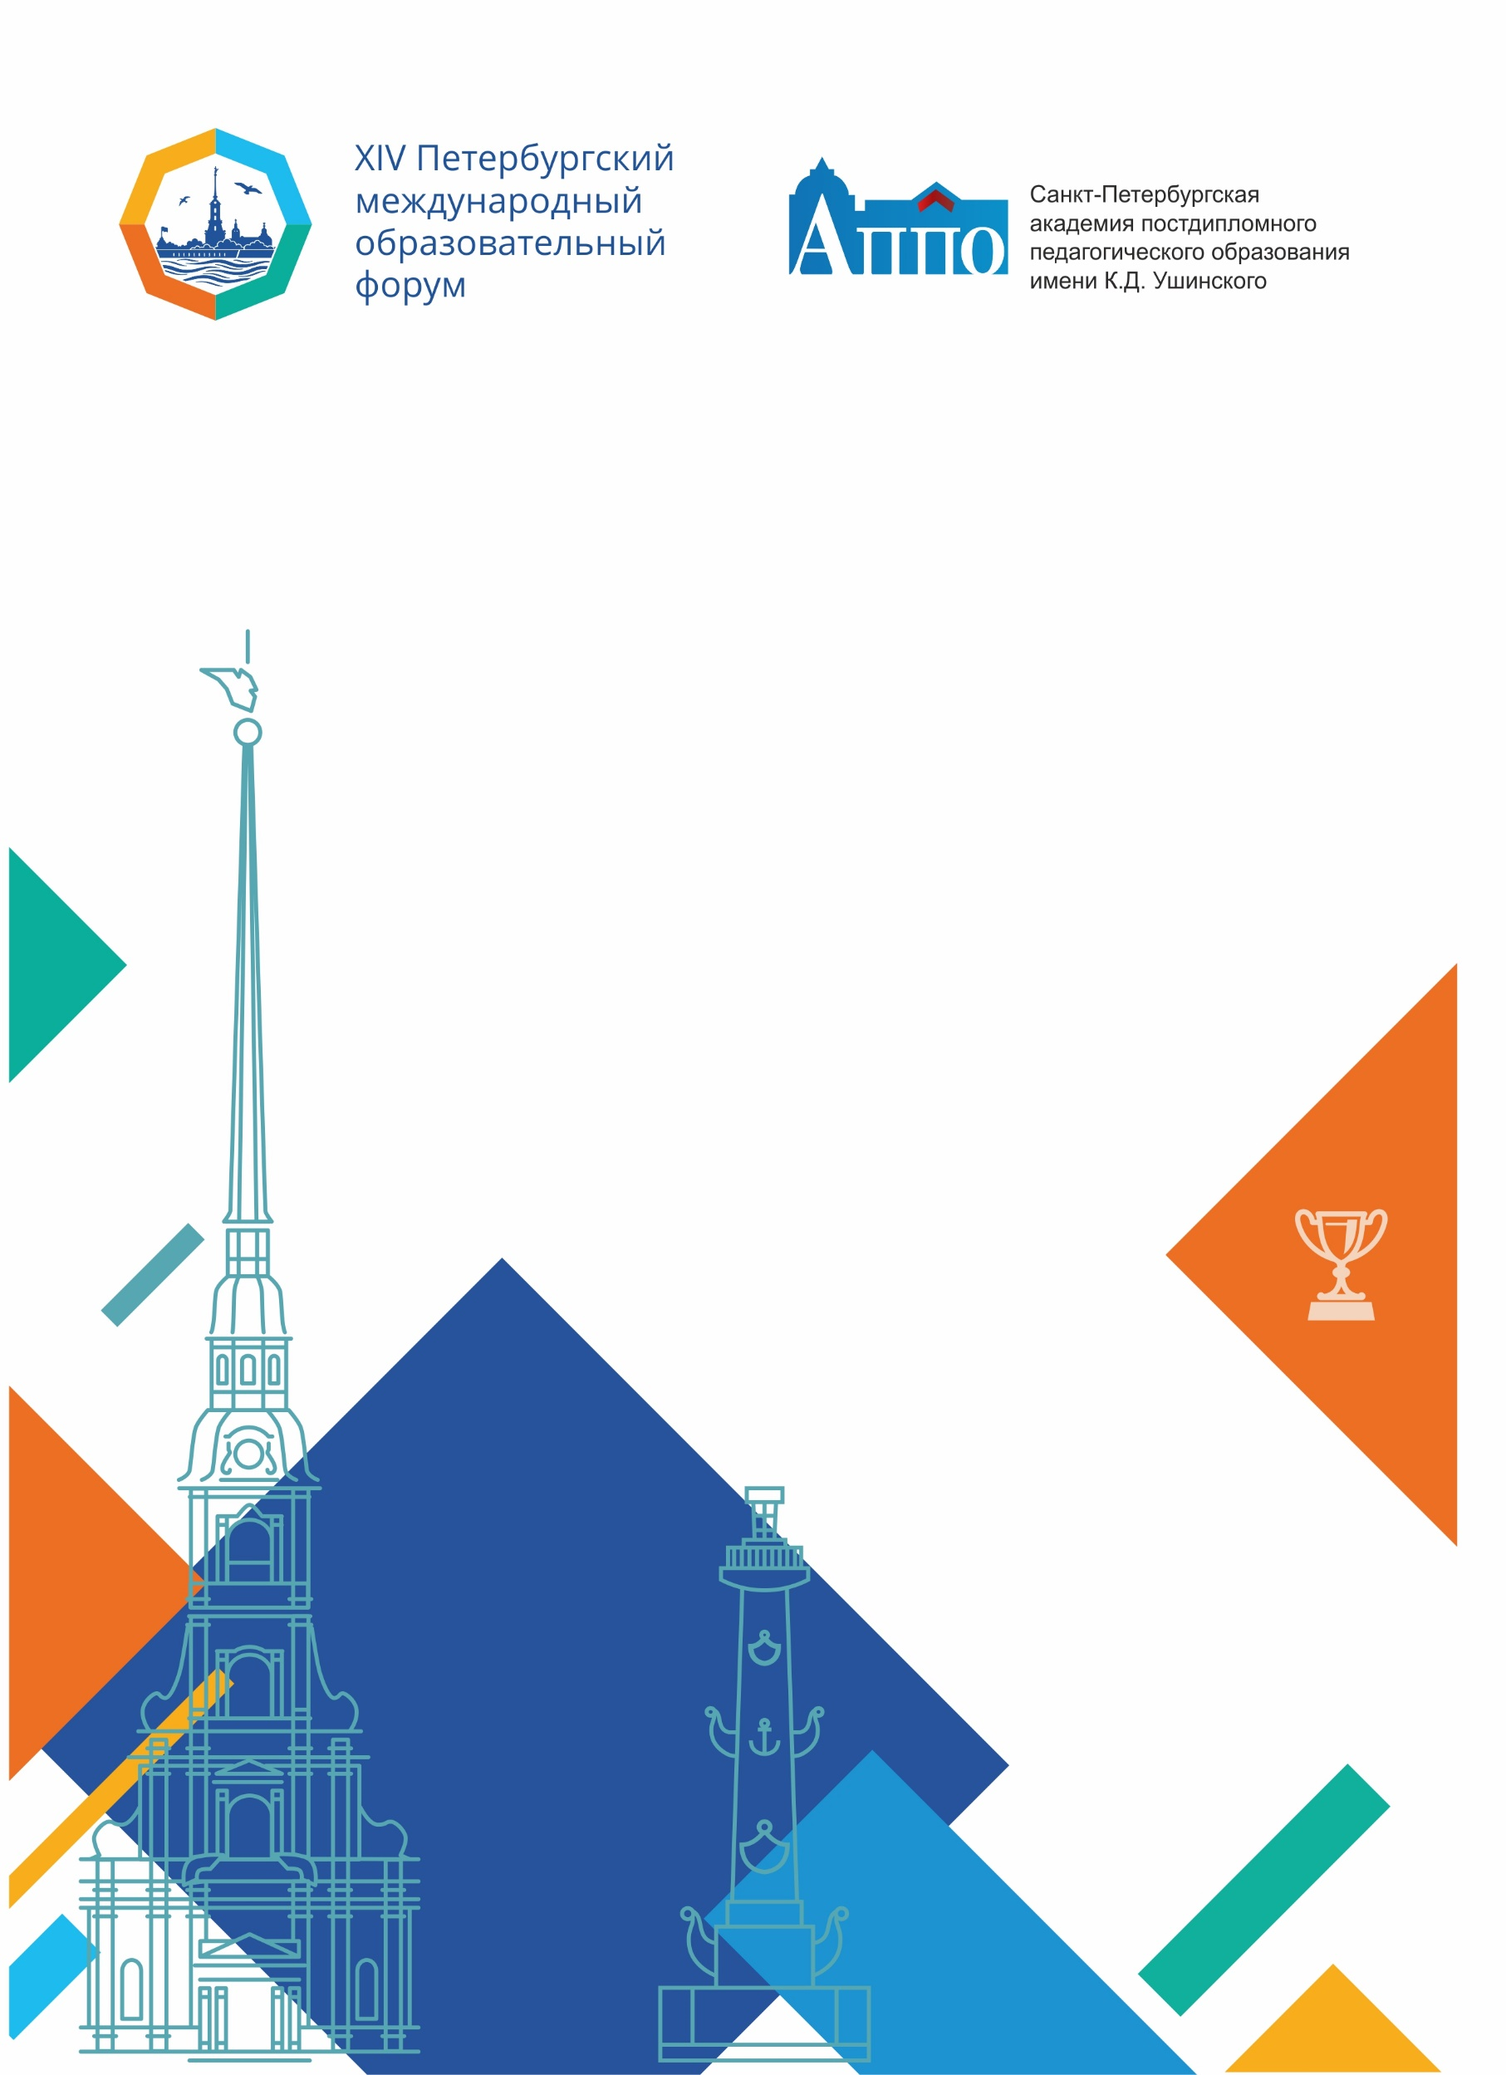

ГБУ ДПО Санкт-Петербургская академия
постдипломного педагогического образования
имени К.Д. Ушинского
Институт управления образованием
Кафедра социально-педагогического образования

ПРОГРАММА
Всероссийской научно-практической конференции

ЕДИНОЕ ОБРАЗОВАТЕЛЬНОЕ ПРОСТРАНСТВО В ЗЕРКАЛЕ РЕГИОНАЛЬНЫХ ВОСПИТАТЕЛЬНЫХ СИСТЕМ

25-26 марта 2024 год

Цель конференции: выявить существующий опыт интеграции сложившихся региональных воспитательных систем в создаваемое единое образовательное пространство.

Место проведения:
Санкт-Петербург, ул. Ломоносова 11-13, ауд. 105
Телефон: +7 (812) 409-82-89

Модераторы:
Шавринова Елена Николаевна, к.п.н, доцент кафедры социально-педагогического образования СПб АППО им. К.Д. Ушинского
Коробкова Елена Николаевна, к.п.н, доцент кафедры социально-педагогического образования СПб АППО им. К.Д. Ушинского

Программа круглого стола
25.03.2024

12.00 -12.20  Открытие конференции | Приветственное слово  Шавринова Елена Николаевна, к.п.н, доцент кафедры социально-педагогического образования  Проблематика создания единого образовательного пространства  - Что такое единое образовательное пространство в Вашем понимании?  - Назовите три особенности Вашей региональной воспитательной системы  - Формирование единого образовательного пространства предполагает сохранение многообразия уклада школьной жизни. При каких условиях это возможно? Назовите не менее трех.  Коробкова Елена Николаевна, к.п.н., доцент кафедры социально-педагогического образования
12.20-12.50  Стратегическая сессия | Всероссийское социологическое исследование «Мониторинг ценностных ориентаций современной молодежи»  Шестакова Оксана Александровна, к.тех.н., заместитель директора по научной работе федерального государственного бюджетного научного учреждения «Институт изучения детства, семьи и воспитания» (Москва)  Открытый микрофон
12.50-13.50  Представление регионального опыта | Культурно-образовательный проект «Город, открытый тобой»: кейс Свердловской области»  Мурзина Ирина Яковлевна, доктор культурологии, профессор, директор Института образовательных стратегий (г. Екатеринбург)  Традиции как основа интеграции региональной воспитательной системы в единое образовательное пространство: ценностно-смысловое единство в многообразии возможностей  Кисляков Алексей Вячеславович, к.п.н., доцент, начальник управления воспитания и дополнительного образования ГБУ ДПО «Челябинский институт развития образования» (Челябинск)  Региональный опыт воспитательной деятельности в едином образовательном пространстве дошкольного образования Республики Татарстан  Башинова Светлана Николаевна, к.псих.н., доцент, доцент института психологии и образования Казанского федерального университета, доцент кафедры дошкольного и начального общего образования ГАОУ ДПО «Институт развития образования Республики Татарстан»» (Казань)  Региональное культурное наследие и его роль в формировании российской гражданской идентичности школьника  Шейко Наталия Геннадьевна, к.п.н., доцент кафедры социально-педагогического образования (Санкт-Петербург)
13.50 – 14.00 | Подведение итогов работы Круглого стола

Секционные заседания
«Бренды петербургского воспитания»

26.03.2024

11.00-13.00 | Секция 1. Бренды петербургского воспитания: диалоги со смыслом  (ГБОУ школа № 310 «Слово» Фрунзенского района Санкт-Петербурга)  Модератор: Жукова Наталия Айзиковна, к.п.н., доцент кафедры социально-педагогического образования
11.30-13.30 | Секция 2. Бренды петербургского воспитания: практики созидания (ГБОУ СОШ № 418 г. Кронштадта)  Модератор: Скоморова Наталья Михайловна, к.э.н., доцент кафедры социально-педагогического образования
10.00-13.00 | Секция 3. Бренды петербургского воспитания: лицом к городу  (Площадка № 1. ГБДОУ № 93 Выборгского района Санкт-Петербурга  Площадка № 2. ГБУ ДО ЦДЮТТИТ Пушкинского района Санкт-Петербурга)  Модератор: Шейко Наталия Геннадьевна, к.п.н. доцент кафедры социально-педагогического образования
14.00-16.30 | Секция 4. Бренды петербургского воспитания: культура – наше все (ГБОУ СОШ № 136 Калининского района Санкт-Петербурга)  Модератор: Шейко Наталия Геннадьевна, к.п.н. доцент кафедры социально-педагогического образования СПб АППО
11.00-13.30 | Секция 5. Бренды петербургского воспитания: медиаволонтерство – путь к социальной активности (СПб АППО, конференц-зал)  Модератор: Нестерова Тамара Михайловна, старший преподаватель кафедры социально-педагогического образования СПб АППО
11.00-13.00 | Секция 6. Круглый стол «Кинопедагогика: актуальные задачи и решения» (СПб АППО, ауд. 430)  Модератор: Симбирцева Наталья Алексеевна, доктор культурологии, доцент, заведующий кафедрой философии, социологии и культурологии Института общественных наук УрГПУ

Кафедра социально-педагогического образования
Контакты: +7 (812) 409-82-89
E-mail socped@spbappo.ru

